Unidad 2 - Modelos científicos

Objetivos de la investigación

- En un sentido amplio, el objetivo de la investigación en ciencia radica en responder las preguntas y adquirir conocimiento acerca del “universo observable”.
- Para esto se utilizan diversos métodos.
- Sin importar como, siempre se busca:
  - Originalidad:
    - Cualidad de las obras creadas o inventadas que las hace ser nuevas o novedosas, y que las distingue de las copias, las falsificaciones, los plagios o las obras derivadas. Una obra original ni deriva de otras obras ni es una copia realizada sobre otra, que serie su origen.
    - Sin embargo, en ciencias, trabajo original puede derivarse de trabajo previo.
    - Puede resultar difícil medir el nivel de originalidad. No toda investigación sera un nuevo paradigma, no es necesario que lo sea.
    - Nociones que impactan en la originalidad y su relación con la investigación:
      - Singularidad:
        - El trabajo realizado es fresco y único.
        - No siempre es el caso en investigación. Pero puede haber varios grupos trabajando en el mismo problema (pudiendo incluso llegar a resultados similares).
      - Originario:
        - Comienzo de algo (nuevo) que generara otros resultados .
        - No suele ser el caso de que se trabaja en algo completamente nuevo (puede estar mirándose algo nuevo pero en relación a un problema mas general investigado previamente).
      - Autenticidad:
        - Este es mi trabajo, no lo he copiado ni plagiado.
        - Sin embargo, siempre nos basamos en trabajo previo, y la diferencia con este es la contribución.
    - Explorar lo desconocido.
      - Investigar un campo que nadie ha investigado antes.
    - Explorar lo inesperado.
      - Obtener resultados inesperados e investigar nuevas direcciones de trabajo en un campo ya existente.
    - El uso de los datos.
      - Interpretar los datos de nuevas formas.
    - Herramientas, técnicas, procedimientos y métodos.
      - Aplicar nuevas técnicas y herramientas a problemas alternativos.
      - Intentar métodos./procedimientos en nuevos contextos.
  - Contribución:
    - La investigación esta planteada para extender el cuerpo de conocimiento y comprensión universal (en contraste con extender el conocimiento y comprensión del investigador unicamente).
    - Tamaño de la contribución.
      - No es necesario resolver todos los problemas del mundo de una sola vez.
      - Tampoco es suficiente si la misma es un incremento insignificante.
      - Puede ser difícil de medir para alguien inexperimentado.
- El objetivos especifico de una investigación puede ser de diversos tipo.
- Una clasificación clásica divide a los objetivos de un proceso de investigación en:
  - Descripción:
    - Procesos usado para definir, clasificar y categorizar cosas y sus relación.
    - Permite establecer generalidades y universalidades.
    - Deben ser sistemáticas y precisas.
      - Definiciones operacionales: caracteriza eventos y conceptos en términos de operaciones observables o procedimientos utilizados para medirlas.
      - No dan lugar a ambigüedades.
    - La descripción deben enfocarse en objetos relevantes.
  - Predicción:
    - Realizada a través del plante de hipótesis.
      - Predicciones tentativas acerca de la relaciones entre variables que deben ser medibles.
    - Basada en descripciones.
    - Cuando una variable se puede usar para predecir el comportamiento de otra decimos que las mismas están correlacionadas.
      - Detectar correlaciones puede ser el objetivo de una investigación.
      - Ej. ¿El promedio obtenido en la secundaria por un alumno es indicativo de como le ira al alumno en la universidad?.
  - Explicación/entendimiento:
    - Posiblemente el objetivo mas importante de la investigación.
    - Involucra identificar las causas de un fenómeno.
    - El identificar relaciones causales involucra tres aspectos principales:
      - Covariación de eventos:
        - Las variables deben correlacionarse.
        - Tener en cuenta la posibilidad del azar.
      - Secuencia de orden de tiempo adecuada (precedencia temporal).
        - La causa debe preceder al efecto (para que 2 suceda a causa de 1, 1 debe preceder a 2 en toda ocasión).
      - Eliminación de causas alternativas plausibles.
        - Para que la relación entre A y B sea verdadera, no debe existir un C causal de ambos A y B tal que al controlar la variable C la relación entre A y B desaparece.
        - La eliminación de causas alternativas plausibles es el punto mas dificultoso.

Modelos de procesos de investigación

- Todas las definiciones coinciden en indicar que la investigación involucra un proceso metódico y sistemátivo.
- Dawson (2005), siguiendo a Baxter (2001), identifica cuatro visiones comunes del proceso de investigación:
  - Secuencial:
    - El proceso de investigación involucra una serie de actividades que se llevan a cabo una tras otra (secuencialmente), en una serie de etapas fija y lineal.
    - Ejemplo: el modelo de proceso de investigación de Greenfield (1996)) :
      - Revisión del campo de estudio.
      - Construcción de una teoría.
      - Evaluación de una teoría.
      - Reflexión e Integración
    - Sharp et al (2000):
      - Identificar un área amplia de estudio.
      - Seleccionar un tópico de investigación.
      - Decidir sobre el enfoque a utilizar.
      - Planificar como llevar a cabo la investigación.
      - Recolectar datos e información.
      - Analizar e interpretar estos datos.
      - Presentar resultados y descubrimientos.
    - Visión:
      - Construir una proto-teoría (hipótesis, modelo).
      - Hacer una predicción basada en la proto-teoría.
      - Diseñar y llevar a cabo experimentos para testear la predicción.
      - Analizar y comparar resultados de experimentos con la predicción.

      - Experimental
        - Construir una proto-teoría (hipótesis, modelo).
        - Hacer una predicción basada en la proto-teoría.
        - Diseñar y llevar a cabo experimentos para testear la predicción.
        - Analizar y comparar resultados de experimentos con la predicción.
        - Ejemplos:
          - El programa A ¿es en la práctica más eficiente que el programa B?
          - En la práctica, ¿el programa de compresión A produce archivos más pequeños que el programa de compresión B?.
          - El tiempo de ejecución del programa A ¿varía más ampliamente comparado con el de B cuando se analizan distintas entradas?
      - Teórica
        - Caracterizar un objeto de estudio.
        - Presentar una conjetura.
        - Construir una prueba (transformando conjetura en proposiciones, lemas y teoremas).
        - Interpretar los resultados.
        - Ejemplos:
          - Para cada función matemática F definida sobre números naturales, ¿existe un programa que calcule F?.
          - El tiempo de ejecución del programa A ¿está acotado polinomialmente a partir del tamaño del dato de entrada?
      - Diseño
        - Indicar los requerimientos.
        - Generar una especificación.
        - Diseñar e implementar el sistema.
        - Testear el sistema.
        - Ejemplos:
          - Desarrollar un sistema de archivos que pueda expandirse a múltiples dispositivos físicos.
          - Desarrollar un programa de compresión que produzca archivos más pequeños que cualquier otro programa de compresión.
          - Desarrollar un sistema CAPTCHA que sea más amigable para usuarios con problemas visuales que los actualmente existentes.
    - Problemas:
      - Las etapas no son específicas según el tópico.
      - No hay repeticiones o ciclos.
      - El punto de comienzo y el orden de desarrollo es fijo
  - Generalizado:
    - El modelo de proceso de investigación generalizado reconoce que las etapas del proceso de investigación dependen de la temática y de la naturaleza de la investigación.
    - La recolección de datos y el análisis de datos no tienen un rol importante en investigación en matemática pura, ni en grandes áreas de ciencias de la computación.
    - En lugar de esto, los investigadores de dichas áreas acostumbran hacer conjeturas que demuestran matemáticamente.
    - El modelo de investigación generalizado provee caminos alternativos dependiendo de la temática y la naturaleza de la investigación desarrollada. Pero cada ruta o camino es secuencial.
    - Ejemplo:
      - Identificar el área amplia de estudio.
      - Seleccionar un tópico de investigación.\

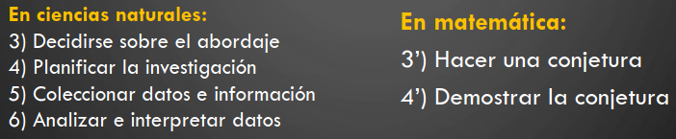
(7) Presentar el resultado y descubrimientos
    - Problemas del modelo generalizado:
      - No hay repeticiones o ciclos.
      - Punto de comienzo y fin son fijos.
  - Circular:
    - El modelo de proceso de investigación circular reconoce que cualquier investigación es parte de un ciclo continuo de descubrimiento e investigación que nunca finaliza.
    - Permite que el proceso de investigación sea continuado en distintos puntos.
    - Uno puede revisitar (volver) a puntos anteriores.

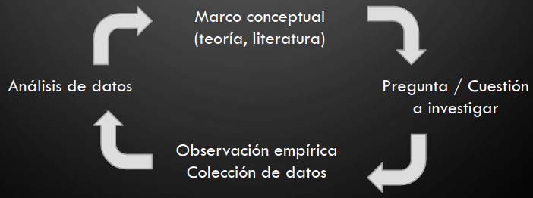
  - Evolutivo:
    - El modelo de proceso de investigación evolutivo reconoce que la investigación y sus métodos cambian y evolucionan con el paso del tiempo. Esto involucra:
      - Qué preguntas de investigación son admisibles.
      - Qué métodos de recolección de datos son posibles, necesarios y / o confiables.
      - Qué métodos de análisis de datos tenemos disponibles.
      - Qué es lo que constituye evidencia suficiente para una hipótesis.
      - Qué entendemos por un acercamiento sistemático a la investigación.
    - Como ejemplo, consideremos la investigación en matemáticas y el uso de computadoras en la misma.
      - Pruebas creadas únicamente por humanos: típicamente “esquemas”, evitando pasos que se consideran obvios.
      - Pruebas matemáticas calculadas con ayuda de computadoras: La estructura y los pasos deductivos son provistos por humanos, pero ciertas partes son delegadas a la computadora.
      - Pruebas completamente formales, generadas y validadas por computadora: Cada paso de la prueba es conducido y validado por una computadora, posiblemente bajo guía de humanos.

Modelos: Síntesis

- El modelo de proceso evolutivo es el que mejor describe el proceso “real” de investigación.
- Si bien el modelo evolutivo permite que “las reglas de juego”
- cambien a lo largo del tiempo, ¡esto no implica que no haya reglas!

Método científico
- Método proviene del griego methodos (“camino” o “vía”) y hace referencia al medio que se utiliza para llegar a una cierta meta.
- Científico, por su parte, es el adjetivo que menciona lo vinculado a la ciencia (un conjunto de técnicas y procedimientos que se emplean para producir conocimiento).
- El método científico, por lo tanto, se refiere a la serie de etapas que hay que recorrer para obtener un conocimiento válido desde el punto de vista científico, utilizando para esto instrumentos que resulten fiables. Lo que hace este método es minimizar la influencia de la subjetividad del científico en su trabajo.
- Pilares:
  - El método científico esta basado en dos preceptos que determinan la utilidad del mismo como elemento de creación de conocimiento.
    - Reproducibilidad:
      - Implica la capacidad de repetir un determinado experimento, en cualquier lugar y por cualquier persona.
      - Se basa en:
        - La comunicación y publicidad de los resultados obtenidos (por ejemplo, en forma de artículo científico).
        - Verificación por la comunidad científica.
    - Refutabilidad:
      - La refutabilidad, implica que toda proposición científica debe ser susceptible de ser falsada o refutada (falsacionismo), siendo la falsabilidad el modus tollens del método hipotético-deductivo experimental.
  - Estos elementos son fundamentales para el objetivo de la reducción de la subjetividad.
- En otras palabras, el método científico rechaza las verdades absolutas.
  - Se podrían diseñar experimentos sobre subconjuntos específicos de parámetros que arrojen resultados distintos a los predichos originalmente, negando la hipótesis original para estos parámetros.
- Por lo tanto, las proposiciones científicas nunca pueden considerarse absolutamente verdaderas, sino a lo sumo no refutadas.
- A esto se refería Einstein cuando dijo "No existe una cantidad suficiente de experimentos que muestren que estoy en lo correcto; pero un simple experimento puede probar que me equivoco“.
- Elementos:
  - Caracterizaciones: Cuantificaciones, observaciones y medidas.
  - Hipótesis: Explicaciones teóricas e hipotéticas de observaciones y medidas.
  - Predicciones: Razonamiento que incluye la deducción lógica a partir de hipótesis y teorías.
  - Experimentos: Testeo de todo lo anterior.
- Tanto caracterizaciones como experimentos involucran colecciones de datos.
- En la práctica se involucran iteraciones, recursiones, interlazamientos y ordenamientos de los elementos.

El azar y el Método Científico

- No todo descubrimiento surge de un proceso “inmaculado” de aplicación del método científico.
- Según WikiPedia entre un tercio y la mitad de los descubrimientos científicos son hallados debido a la “casualidad”.
- De acuerdo a Dunbar, K., & Fugelsang, J. (2005), es normal que los científicos declaren haber tenido “suerte”.
- Sin embargo, podríamos pensar que esto en realidad es una “casualidad causal”.
- La investigación tiende a aplicar heurísticas que aprovechan la oportunidad y lo inesperado. Esto es denominado "antifragilidad“.
  - Mientras que algunos sistemas de investigación son frágiles delante del error humano, las preferencias humanas y el azar, el método científico es más duro y resistente; de tal manera se beneficia de esa aleatoriedad de diferentes formas, ya que es antifrágil.
- “En el campo de la investigación el azar no favorece más que a los espíritus preparados” (Louis Pasteur).
- El proceso del descubrimiento puede comenzar con un grupo de investigadores encontrando fallos en sus experimentos.
- Estos resultados inesperados llevan a los investigadores a intentar arreglar lo que piensan que puede ser el error en sus métodos.
- Llegado un punto, el investigador decide que el error es demasiado persistente y sistemático como para ser una coincidencia.
- Los aspectos altamente controlados, curiosos y cautelosos del método científico son por tanto lo que lo hacen adecuado para identificar dichos errores persistentes.
- En este momento, el investigador empezará a pensar diversas explicaciones teóricas de dicho fallo, frecuentemente buscando la ayuda de colegas pertenecientes a diferentes dominios de la experiencia.

Tipos de métodos.

- Caracterizar y clasificar las distintas opciones a la hora de generar conocimiento es una tarea sumamente compleja.
- No existe actualmente una clasificación única.
- Ni siquiera hay consenso respecto de cuantos métodos existen.
- Sin embargo, hay ciertas clasificaciones que cuentan actualmente con cierto consenso dentro de la comunidad.
- De todas formas la clasificación es meramente una guía para entender los distintos métodos disponibles, pudiendo haber cierto solapamiento entre las clases.
- Tipos:
  - Método empírico-analítico:
    - Es el método general más utilizado. Se basa en la lógica empírica. Se distinguen los elementos de un fenómeno y se procede a revisar ordenadamente cada uno de ellos por separado.
    - Método experimental. A veces considerado un método independiente del método empírico.
    - Método de la observación científica.
    - Método de la medición. A partir del cual surge todo el método empírico-estadístico.
  - Método lógico:
    - Es otra gran rama del método científico, aunque es más clásica y de menor fiabilidad. Su unión con el método empírico dio lugar al método hipotético-deductivo, uno de los más fiables hoy en día.
    - Método lógico-deductivo. Mediante él se aplican los principios descubiertos a casos particulares, a partir de un enlace de juicios. Destaca en su aplicación el método de extrapolación. Se divide en:
      - Método deductivo directo de conclusión inmediata. Se obtiene el juicio de una sola premisa, es decir, que se llega a una conclusión directa sin intermediarios.
      - Método deductivo indirecto o de conclusión mediata. La premisa mayor contiene la proposición universal, la premisa menor contiene la proposición particular, de su comparación resulta la conclusión. Utiliza silogismos.
    - Método lógico-inductivo. Es el razonamiento que, partiendo de casos particulares, se eleva a conocimientos generales. Destaca en su aplicación el método de interpolación. Se divide en:
      - Método inductivo de inducción completa. La conclusión es sacada del estudio de todos los elementos que forman el objeto de investigación. Por lo tanto solo es posible si conocemos con exactitud el número de elementos que forman el objeto de estudio.
      - Método inductivo de inducción incompleta. Los elementos del objeto de investigación no pueden ser numerados y estudiados en su totalidad, por lo que se utiliza una muestra representativa que permita hacer generalizaciones
    - Método hermenéutico:
      - Es el estudio de la coherencia interna de los textos la filología, la exégesis de libros sagrados y el estudio de la coherencia de las normas y principios.
    - Método dialéctico:
      - La característica esencial del método dialéctico es que considera los fenómenos históricos y sociales en continuo movimiento. Dio origen al materialismo histórico.
    - Método histórico:
      - Está vinculado al conocimiento de las distintas etapas de los objetos en su sucesión cronológica. Para conocer la evolución y desarrollo del objeto o fenómeno de investigación se hace necesario revelar su historia, las etapas principales de su desenvolvimiento y las conexiones históricas fundamentales.
      - Método sistémico:
        - Está dirigido a modelar el objeto mediante la determinación de sus componentes, así como las relaciones entre ellos. Esas relaciones determinan, por un lado, la estructura del objeto, y, por otro su dinámica.
      - Método sintético:
        - Es un proceso mediante el cual se relacionan hechos aparentemente aislados y se formula una teoría que unifica los diversos elementos. Consiste en la reunión racional de varios elementos dispersos en una nueva totalidad. Este método se presenta más en el planteamiento de la hipótesis. El investigador sintetiza las superaciones en la imaginación para establecer una explicación tentativa que someterá a prueba.

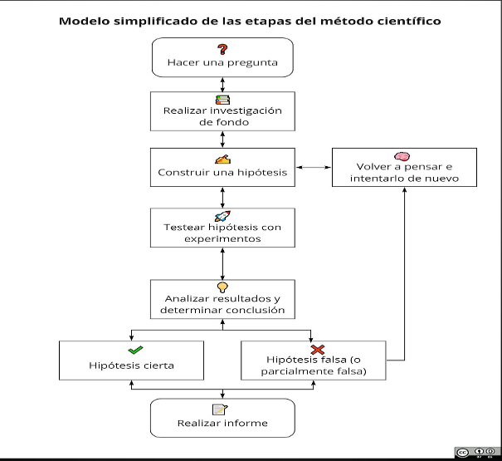

Modelo Alternativo

- Debido a su fuerte relación con el mundo virtual y la abstracción matemática, en Cs. De la Computación el modelo anterior suele ser reemplazado por una variante mas adecuada.
  - El proceso suele comenzar con una idea: una noción de que algún proceso algorítmico puede ser modificado o creado, para proporcionar nuevas maneras de describir y transformar información, o brindar nuevas capacidades que apoyen de alguna manera esta anterior.
  - Luego se analiza el estado del arte buscando técnicas similares que puedan servir de base o brindar un marco teórico a la idea general.
  - Se establecen las condiciones del problema y se plantean las hipótesis de solución.
  - Definiciones matemáticas y establecimiento de propiedades, especificación de diseño.
  - Se experimenta y testean las hipótesis. Este proceso suele involucrar iteración, sobre todo en research through design y prototipado.
  - Finalmente se establecen y publican los resultados formales.

